MICHAEL MANRING
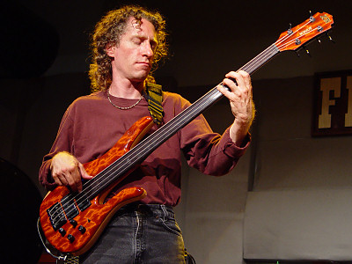
Michael Manring (Washington DC, 1960) è un bassista statunitense. Originario della Virginia, laureato alla scuola di musica Berklee, Michael Manring iniziò la sua carriera suonando discomusic e fusion nelle discoteche di Washington.
Le sue sperimentazioni sul basso elettrico contribuirono (e tutt'ora contribuiscono) ad elevare il ruolo del basso elettrico nella musica contemporanea seguendo l'impegno del suo "maestro" ideale Jaco Pastorius, con il quale ha studiato. Le sue caratteristiche principali sono: uso di accordature particolari, velocità e magistrale uso degli armonici.
Michael Manring è considerato il più grande innovatore che abbia mai suonato il basso elettrico dalla sua invenzione nel 1951. Qualcuno ha detto che, assieme a James Jamerson e Jaco Pastorius, Michael è la terza colonna portante del basso elettrico.
Oltre ad essere stato per anni il bassista ufficiale della Windham Hill Records, Manring ha inoltre inciso e suonato con Michael Hedges, Alex Skolnick (nelle band Skol-Patrol e Attention Deficit, che vedevano inoltre alla batteria Tim (Herb) Alexander dei Primus), Marco Maggiore, Daniele Gregolin, Larry Kassin, Tom Darter, Steve Morse, David Cullen, Patti Larkin, e molti altri famosi musicisti. È stato membro del progetto Yo Miles!, La Miles Davis tribute band fondata da Henry Kaiser e Wadada Leo Smith, sin dalla sua fondazione. È tutt'oggi impegnato in Tour e Clinic che lo vedono protagonista in diversi paesi del mondo.
Manring è rispettato come un virtuso estremo dello strumento e si avvale di accordature aperte e cambi di accordatura durante le sue esecuzioni per ottenere effetti inusuali e pionieristici. Manring arriva a suonare anche due o tre bassi alla volta durante i suoi concerti, rimane storica a proposito la sua composizione My Three Moons. Suona bassi Zon, con cui ha anche progettato il suo personale modello, l’Hyperbass

